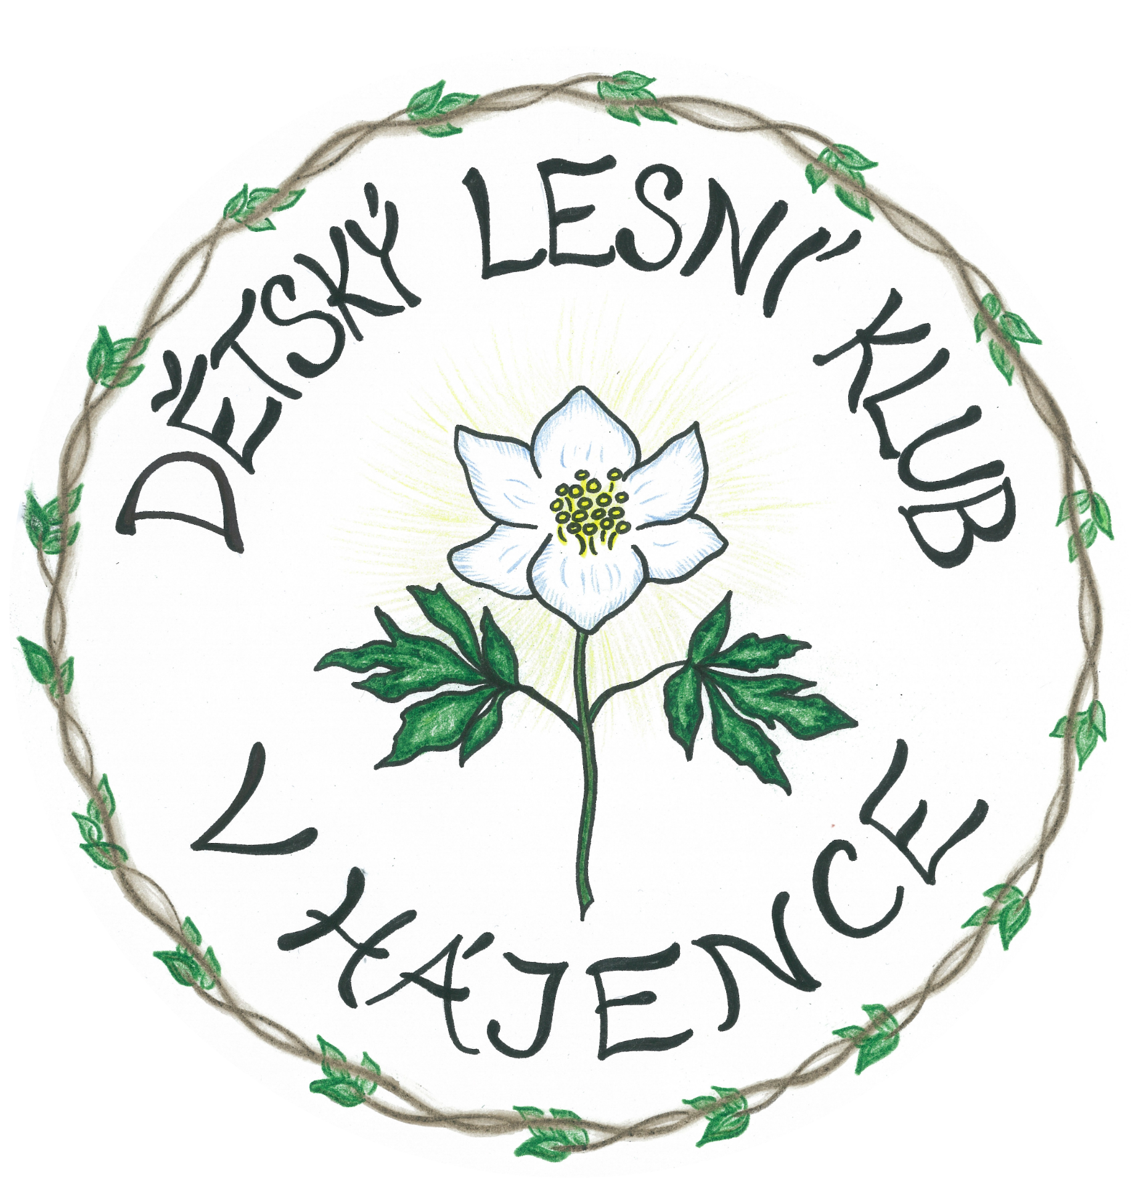
Čestné prohlášení
zákonných zástupců dítěte
Prohlašuji, že

jméno dítěte:
(dále jen „dítě“)
datum narození:
trvalý pobyt:

- mi není známo, že by moje dítě měl/a aktivní onemocnění COVID-19 či jiné přenosné onemocnění,

- mi není známo, že by mé dítě přišlo do kontaktu s osobou, která výše uvedeným onemocněním trpí, a nebyla na něj z toho důvodu uvalena karanténa,

- moje dítě netrpělo v posledních třech týdnech zhoršením zdravotního stavu ve smyslu příznaků onemocnění COVID-19 - kašle, dechových obtíží či zvýšené teploty, pocitů celkové slabosti či bolestí svalových skupin nebo více kloubů,

- během minulých tří týdnů moje dítě nepobývalo v zahraničí.
Jsem si vědom(a) právních následků, které by mě postihly, kdyby toto prohlášení nebylo pravdivé.

v ………………………. dne……………………………….

Podpis zákonných zástupců:
otec ……………………………………………………………………
(jméno+podpis)

matka ……………………………………………………………………
(jméno+podpis)

